Лекция: Астероиды, метеориты и два пояса астероидов
Малые планеты – астероиды (греч. asteroedeis – звездоподобные) со звездами не имеют ничего общего, а названы так только потому, что в телескоп видны как точечные объекты. Интересна история открытия малых планет. К концу XVIII в. был известен эмпирический закон планетных расстояний (так называемое правило Тициуса – Боде), согласно которому между Марсом и Юпитером должна была находиться еще одна неизвестная планета. Поиски ее привели астронома Пиацци к открытию в 1801 г. планеты Церера диаметром 1003 км. Открытие еще трех планет: Паллады – 608 км, Юноны – 180 км и Весты – 538 км – было неожиданным. В последние годы обнаруживают астероиды до 1 км в диаметре, а их общее количество достигает нескольких тысяч. Поскольку астероиды движутся, то при длительных фотографических экспозициях они получаются в виде ярких белых черточек на черном фоне звездного неба.
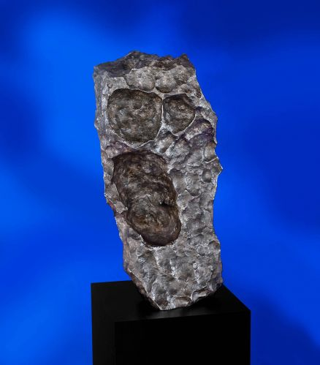
Наблюдения показали, что астероиды имеют неправильную многогранную форму и движутся по орбитам различной формы – от окружностей до сильно вытянутых эллипсов; подавляющее большинство их (98%) заключено между орбитами Марса и Юпитера («главный пояс астероидов»), но астероид Икар подходит к Солнцу ближе Меркурия, а некоторые удаляются до Сатурна. Орбиты большинства астероидов сосредоточены вблизи плоскости эклиптики; периоды обращения их составляют от 3,5 до 6 лет; предполагают, что они вращаются вокруг своих осей (на основании периодического изменения видимого блеска). По вещественному составу выделяют каменные, углистые и металлические астероиды.
Суммарная масса всех астероидов оценивается в 0,01 массы Земли. Их общее притяжение не вызывает ощутимых возмущений в движении Марса и других планет.
Орбиты некоторых астероидов пересекаются с орбитой Земли, но вероятность одновременного нахождения Земли и астероида в одной точке и их столкновения исключительно мала. Предполагают, что 65 млн лет назад на Землю упало небесное тело типа астероида в районе полуострова Юкатан и его падение вызвало помутнение атмосферы и резкое понижение среднегодовой температуры воздуха, что отразилось на экосистеме Земли.
В настоящее время астрономы обеспокоены необычным «нашествием» крупных небесных тел в окрестности планет Солнечной системы. Так, в мае 1996 г. на небольшом расстоянии от Земли пролетели два астероида. Многие специалисты предполагают, что Солнечная система попала в своеобразный шлейф из крупных небесных тел, образованных вне нашей системы, и считают поэтому, что наряду с ядерной угрозой опасностью номер один для нашей планеты стала опасность, исходящая от астероидов. Возникла новая важная проблема – создание космической защиты Земли от астероидов, которая должна включать в себя как средства наземного базирования, так и космические средства, в том числе и размещаемые в дальнем Космосе. Создание такой системы должно осуществляться на международной основе.
С другой стороны, возрастание числа видимых астероидов может быть объяснено возрастанием объема астрономической информации в последние годы, после того как наблюдения были перенесены с поверхности Земли в ближний Космос.
По вопросу о происхождении астероидов высказывались две прямо противоположные точки зрения. Согласно одной гипотезе, астероиды – осколки большой планеты (ее назвали Фаэтон), находившейся между Марсом и Юпитером на месте главного пояса астероидов и расколовшейся вследствие космической катастрофы из-за мощного гравитационного воздействия Юпитера. Согласно другой гипотезе, астероиды – протопланетные тела, возникшие за счет сгущения пылевой среды, которые не смогли объединиться в планету из-за возмущающегося действия Юпитера. В обоих случаях «виновником» оказывается Юпитер.
Метеоры, называемые обычно «падающими звездами», – это мельчайшие (мг) твердые частицы, которые влетают в атмосферу со скоростью до 50 – 60 км/с, нагреваются из-за трения о воздух до нескольких тысяч градусов Цельсия, ионизируют газовые молекулы, заставляя их излучать свет, и испаряются на высоте 80–100 км над земной поверхностью. Иногда в небе появляется большой и исключительно яркий огненный шар, который может расколоться и даже взорваться во время полета. Такой метеор называют болидом. Подобный огненный шар взорвался 25 сентября 2002 г. в Иркутской области, между поселками Мама и Бодайбо. В небе фиксируются как единичные метеоры, беспорядочно появляющиеся на небосводе, так и группы метеоров в виде метеорных потоков, в пределах которых частицы движутся параллельно друг другу, хотя в перспективе кажется, что они разлетаются из одной точки неба, называемой радиантом. Метеорные потоки называются по тем созвездиям, в которых расположены их радианты. Земля пересекает орбиту Персеид около 12 августа, Орионид – 20 октября, Леонид – 18 ноября и т. д. Метеорные потоки движутся по орбитам тех астероидов или комет, в результате распада которых они образуются. Орбиты метеорных потоков тщательно изучаются в целях безопасности космических кораблей и аппаратов.
Метеоритами (от греч. meteora – небесные явления) называются крупные метеорные тела, которые падают на Землю. Ежегодно на земную поверхность выпадает около двух тысяч метеоритов общей массой около 20 тонн. Они представляют собой обломки округло-угловатой формы, покрытые обычно тонкой черной коркой плавления с многочисленными ячейками от сверлящего действия струй воздуха. По своему строению они бывают трех классов: железные, состоящие в основном из никелистого железа, каменные, в состав которых входят преимущественно силикатные минералы, и железокаменные, состоящие из смеси этих веществ. Среди каменных есть две группы: хондриты (зернистые метеориты) и ахондриты (землистые метеориты). Преобладают каменные метеориты (рис. 3). Физико-химический анализ метеоритов свидетельствует, что они состоят из химических элементов и их изотопов, известных на Земле, что подтверждает единство материи во Вселенной.

Самый крупный метеорит Гоба размером 2,75x2,43 м весом 59 т найден в юго-западной Африке, он железный. Сихотэ-Алинский метеорит (упал в 1947 г.) в воздухе раскололся на тысячи частей и выпал на Землю «железным дождем». Общий вес собранных осколков составляет около 23 т, ими создано 24 ударных кратера от 8 до 26 м в поперечнике. Метеорит Кааба («Черный камень») хранится в мечети г. Мекка в Саудовской Аравии и служит предметом поклонения мусульман. Много метеоритов обнаружено в Антарктиде, встречаются они и в осадках ложа Мирового океана.
На заре существования Земли, когда неиспользованного материала в Солнечной системе было еще очень много, а атмосфера Земли – защита от метеоритов – была еще очень тонка, количество метеоритов, бомбардировавших Землю, было огромно и ее поверхность напоминала лик Луны. Со временем большая часть кратеров была уничтожена тектоническими и экзогенными процессами, но многие из них все же сохранились в виде кольцеобразных геологических структур, называемых астроблемами («звездными шрамами»). Особенно хорошо они видны из Космоса. Они достигают десятков километров в диаметре. Изучение метеоритов позволяет судить о строении и свойствах небесных тел и пополняет наши сведения о внутреннем строении Земли.

Главный пояс астероидов Солнечной системы
Главный пояс астероидов — область Солнечной системы, расположенная между орбитами Марса и Юпитера, являющаяся местом скопления множества объектов всевозможных размеров, преимущественно неправильной формы, называемых астероидами или малыми планетами. Эту область также часто называют главным поясом астероидов или просто главным поясом, подчёркивая тем самым её отличие от других подобных областей скопления малых планет, таких как пояс Койпера за орбитой Нептуна или скопления объектов рассеянного диска.
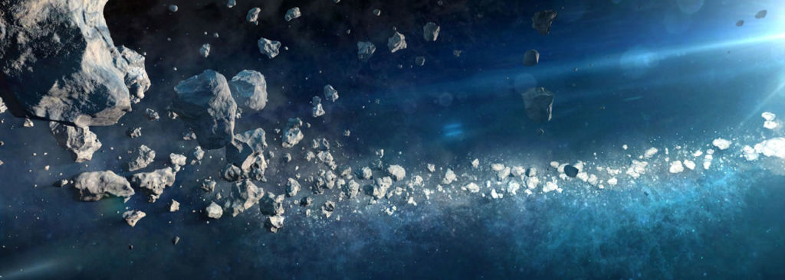

Главный пояс астероидов
Первые астероиды пояса были обнаружены астрономами еще вначале XIX века. Сегодня, пояс астероидов известен астрономам, как одно из крупнейших скоплений космических объектов, находящихся в Солнечной системе. Данные космических объекты, также известные как «малые планеты», имеют размеры от нескольких сотен метров до нескольких сотен километров. Как минимум 300 тысяч таких огромных каменных объектов перемещаются по собственным орбитам в поясе астероидов Солнечной системы.
В 1802 году немецкий врач Ольберс, увлекавшийся астрономией, открыл неподалеку от Цереры новый астероид, который назвали Паллада. В 1804 году была открыта Юнона, в 1807 году – Веста. Их средний диаметр составляет более 400 км, а самый крупный из них, Церера, единственная в главном поясе карликовая планета, имеет диаметр более 950 км и вдвое превышает суммарную массу Паллады и Весты. Но большинство астероидов, которых насчитывается несколько миллионов, значительно меньше, вплоть до нескольких десятков метров. Большинство объектов Пояса Астероидов сосредоточено ближе к Юпитеру, поскольку мощное гравитационное поле Газового Гиганта переманивает их на свою сторону. Хотя Пояс Астероидов насчитывает большое количество объектов, все же из-за большого объема пространства они находятся на больших расстояниях друг от друга. Поэтому, попав в область Пояса, можно годами в нем находится, но так и не встретить ни одного астероида или комету.
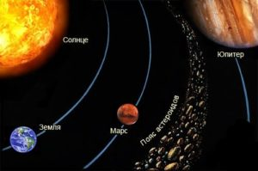
Главной отличительной чертой, характеризующей отдельные астероиды, является их спектр, по которому можно судить о химическом составе данного тела. Подавляющее большинство объектов в главном поясе составляют астероиды трёх основных классов: тёмные углеродные астероиды класса C, светлые силикатные астероиды класса S и металлические астероиды класса M. Существуют астероиды и других, более специфических классов, но их содержание в поясе крайне незначительно. Все эти классы астероидов, особенно металлические, представляют интерес с точки зрения космической индустрии в целом и промышленного освоения астероидов в частности. Астероиды движутся по орбитам вокруг Солнца в том же направлении, что и планеты, в зависимости от величины большой полуоси, их период обращения колеблется от 3,5 до 6 лет. Большинство астероидов, движется по орбитам с эксцентриситетом не более 0,4, но существует немало астероидов, движущихся по сильно вытянутым орбитам. Наряду с астероидами, в поясе существуют также шлейфы пыли, состоящие из микрочастиц радиусом в несколько сотен микрометров, которые образовались в результате столкновений между астероидами и их бомбардировки микрометеоритами. Однако эта пыль под действием солнечной радиации постепенно по спирали движется к Солнцу. Сочетание астероидной пыли и пыли, выбрасываемой кометами, даёт явление зодиакального света. Это слабое свечение простирается в плоскости эклиптики в виде треугольника, и его можно увидеть в экваториальных районах вскоре после захода или незадолго перед восходом Солнца.

Крупнейшие объекты пояса астероидов
Ныне принято считать астероидами все тела, размеры которых не менее 1 км. Тела меньших размеров получили название метеороидов. Кроме астероидов в Поясе находится порядка 20 мелких планет (или крупных астероидов), а также одна карликовая планета Церера.

Церера – карликовая планета
Диаметр — 950 км.
Расстояние до Солнца 413,9 млн. км.
Подобно планетам земной группы, на Церере произошла дифференциация вещества на силикатное ядро, окружённое ледяной мантией, и тонкую углеродную кору.

Веста – астероид
Диаметр — 525,4 км.
Расстояние до Солнца 353,2 млн. км.
Занимает первое место по яркости, второе место по массе и третье место по размеру.

Паллада – астероид
Диаметр — 512 км.
Расстояние до Солнца 414,7 млн. км.
Паллада подобно Урану, имеет довольно сильный наклон оси вращения, равный 34°, в то время как у трёх других крупнейших астероидов этот угол не превышает 10°.

Гигея – астероид
Диаметр — 407,12 км.
Расстояние до Солнца 350 млн. км.
Крупнейший углеродный астероид (75% всех астероидов углеродные), неправильной формы.

Астероидами считают тела диаметром более 30 м, меньшие называют метеороидами или метеоритами. Особо крупных тел в главном поясе астероидов довольно мало, например стокилометровых астероидов всего около 200, и известно порядка тысячи астероидов радиусом больше 15 км. Основное население главного пояса, судя по всему, образует несколько миллионов астероидов диаметром в десятки и сотни метров.

Малые объекты главного пояса астероидов
На начало 21-го века астрономам известно более 285 тысяч малых планет, находящихся в Большом (главном) поясе астероидов. Причем, огромное количество приходится на астероиды диаметром от 0,7 до 100 км. Как и следовало ожидать, такие небесные тела существуют без атмосферы.

Юнона – астероид
Диаметр — 233,92 км.
Расстояние до Солнца 400 млн. км.
Юнона — самый крупный астероид класса S после Эвномии. Его масса составляет 3 % массы крупнейшего тела Пояса астероидов — Цереры.

Антиопа – двойной астероид
Диаметр — 87,8 км.
Расстояние до Солнца 467 млн. км.
Антиопа — двойной астероид главного пояса. Компоненты системы обращаются вокруг общего центра масс на расстоянии 171 км.

Прослеживается довольно чёткая зависимость между составом астероида и его расстоянием от Солнца. Как правило, каменные астероиды, состоящие из безводных силикатов, расположены ближе к Солнцу, чем углеродные глинистые астероиды, в которых часто обнаруживают следы воды, в основном в связанном состоянии, но возможно, и в виде обычного водяного льда. При этом близкие к Солнцу астероиды обладают значительно более высоким альбедо, чем астероиды в центре и на периферии. Считается, что это связано со свойствами той части протопланетного диска, из которого формировались астероиды. Во внутренних областях пояса влияние солнечной радиации было более значительно, что привело к выдуванию лёгких элементов, в частности, воды, на периферию. В результате вода сконденсировалась на астероидах внешней части пояса, а во внутренних областях, где астероиды прогреваются достаточно хорошо, её практически не осталось.
С точки зрения промышленного освоения астероиды являются одними из самых доступных тел в Солнечной системе. Ввиду малой гравитации посадка и взлёт с их поверхности требуют минимальных затрат топлива, а если использовать для разработки околоземные астероиды, то и стоимость доставки ресурсов с них на Землю будет низкой. Астероиды могут быть источниками таких ценных ресурсов, как, например, вода (в виде льда), из которой можно получить кислород для дыхания и водород для космического топлива, а также различные редкие металлы и минералы, такие как железо, никель, титан, кобальт и платина, и, в меньшем количестве, другие элементы вроде марганца, молибдена, родия.

Загадочный пояс Койпера
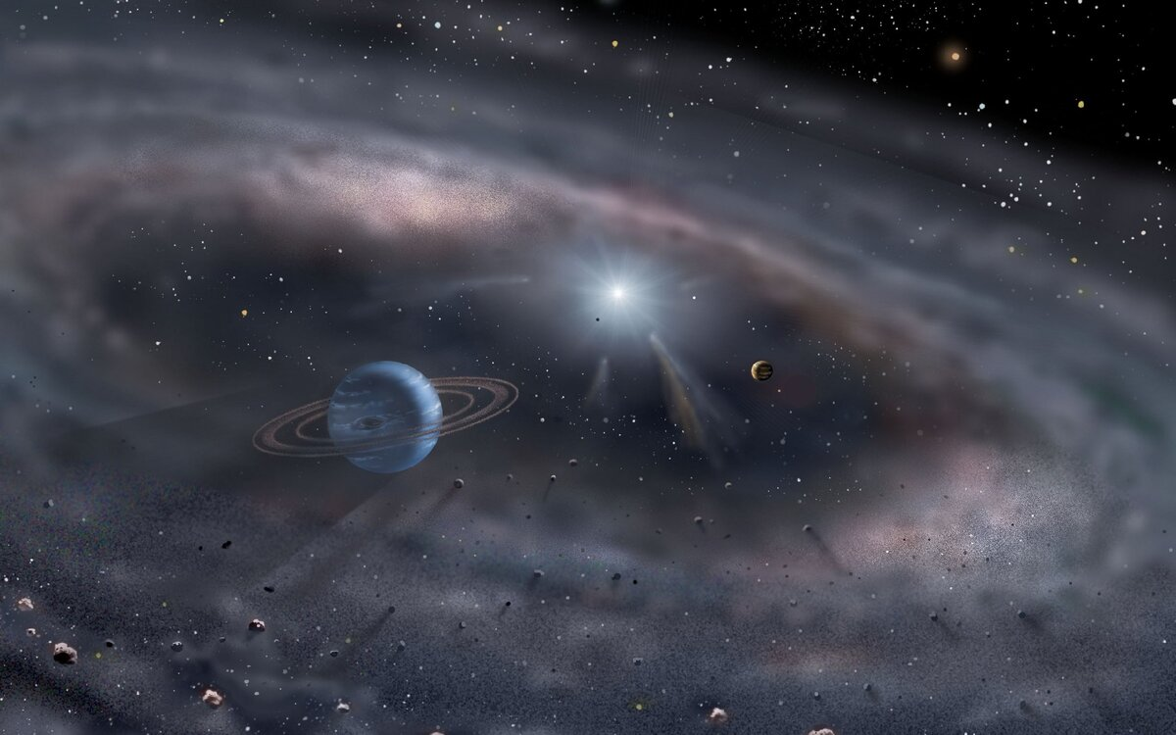

В нашей Солнечной системе есть две области, состоящие в основном из астероидов, карликовых планет и другие малые тела. Одним из них является пояс астероидов (или главный пояс), который располагается между орбитами Марса и Юпитера.
Вторая же область располагается гораздо дальше орбиты самой дальней планеты – Нептуна – и называется он пояс Койпера.
Хотя пояс Койпера и похож в основном на главный пояс тем, что состоит из материала, который остался после формирования Солнечной системы, между ними есть два основных отличия
- Размеры: пояс Койпера примерно в 20 раз шире главного пояса и в 100-200 раз массивней. Но при этом общая масса не превышает и 10% от массы Земли;
- Состав: объекты пояса Койпера состоят в основном из метана, аммиака и воды (конечно же, в форме льда). В то время как пояс астероидов состоит в основном из горных пород и металла.
В поясе Койпера находятся, как минимум, 4 карликовых планеты –
- Плутон – входит в топ-10 массивных объектов Солнечной системы (после 8 планет и карликовой планеты Эриды)
- Хаумеа – это самый быстровращающийся объект среди всех изученных в нашей звездной системе. Он интересен еще тем, что имеет два спутника и свою систему колец!
- Макемаке – эта карликовая планета долгое время оставалась без официального названия и группа ученых, которые открыли ее, называли ее в разговорах «Пасхальный кролик», так как она была открыта спустя несколько дней после Пасхи в 2005 году. В последствие, было принято решение назвать его в честь бога изобилия Маке-маке у коренных народов… острова Пасхи!
- Эрида – самая массивная карликовая планета, даже в свое время претендовала на звание десятой планеты! Хотя по размерам всё-таки уступает Плутону.
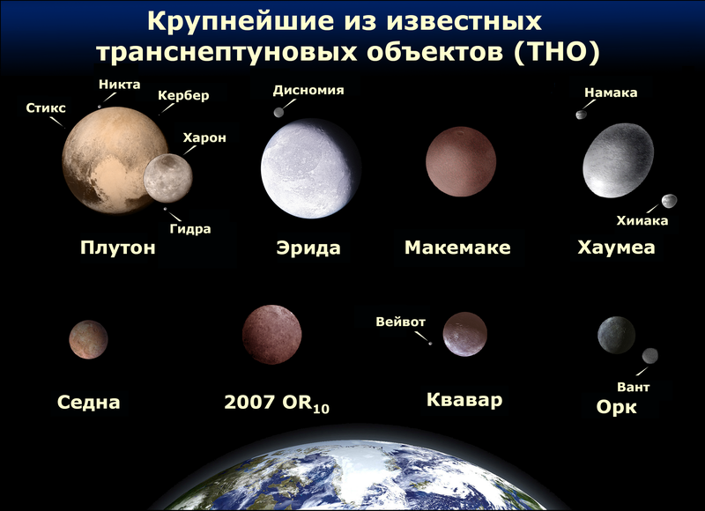
По мнению ученых, таких карликовых планет могло бы быть и больше, если не влияние наших газовых гигантов.
Считается, что спутник Сатурна Феба и спутник Нептуна Тритон как раз родом из пояса Койпера. Колоссальная гравитация этих планет как раз и привязала эти спутники к себе, вытянув их из уютной области за орбитой Нептуна.
Число открытых объектов пояса Койпера (ОПК) с момента открытия в 1992 году составляет более тысячи. При этом ученые говорят о том, что еще порядка 70 000 таких ОПК (диаметром больше 100 км) еще предстоит открыть.
Для того, чтобы открыть новые объекты и изучить существующие, в 2006 году NASA отправила к Плутону автоматическую межпланетную станцую «Новые горизонты». Спустя 9 лет, в 2015 году, она наконец-то достигла Плутона и отправила на Землю первые высококачественные фотографии этой бывшей планеты.
1 из 8
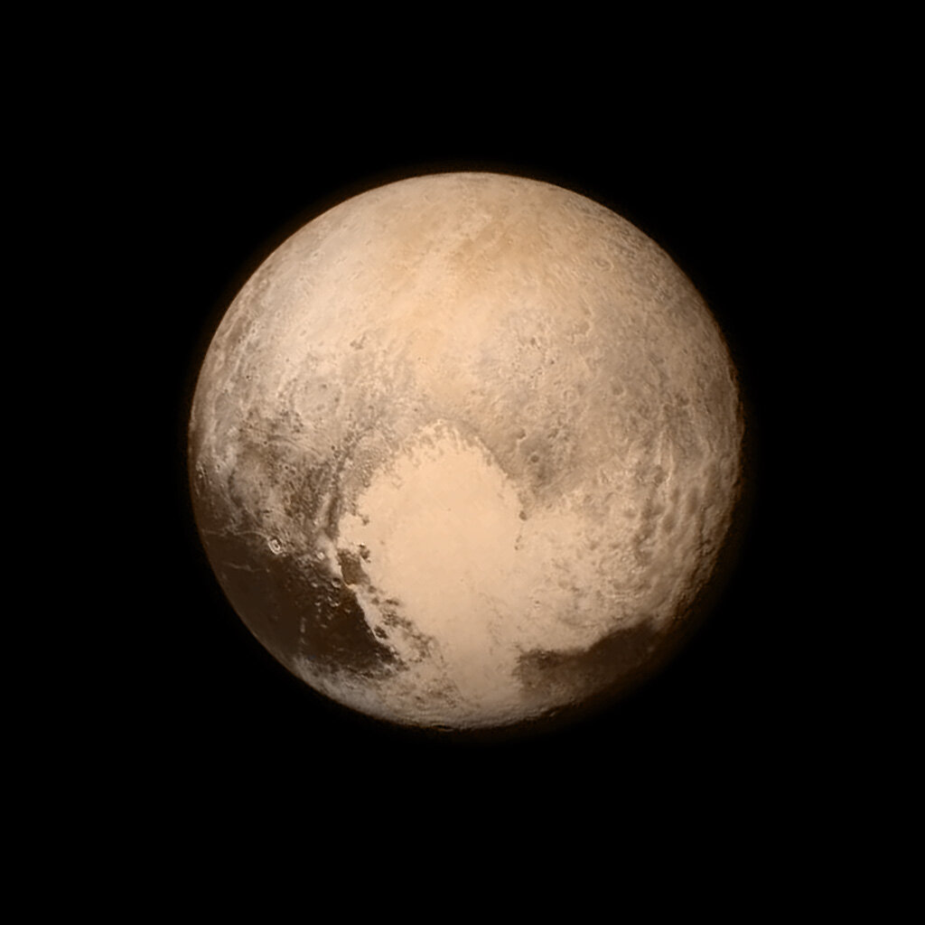
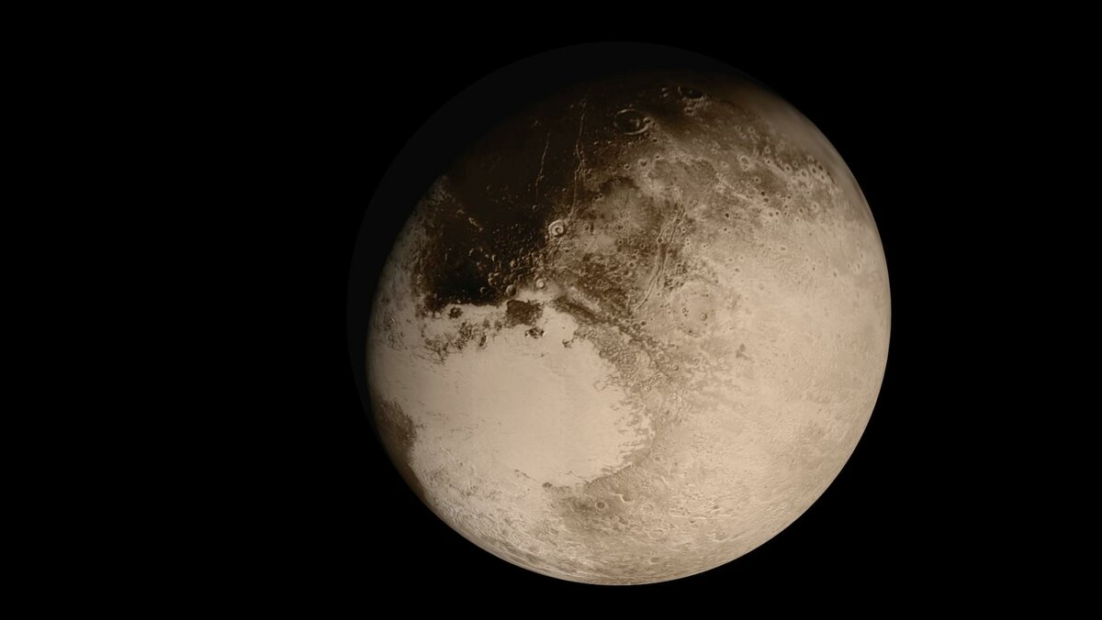
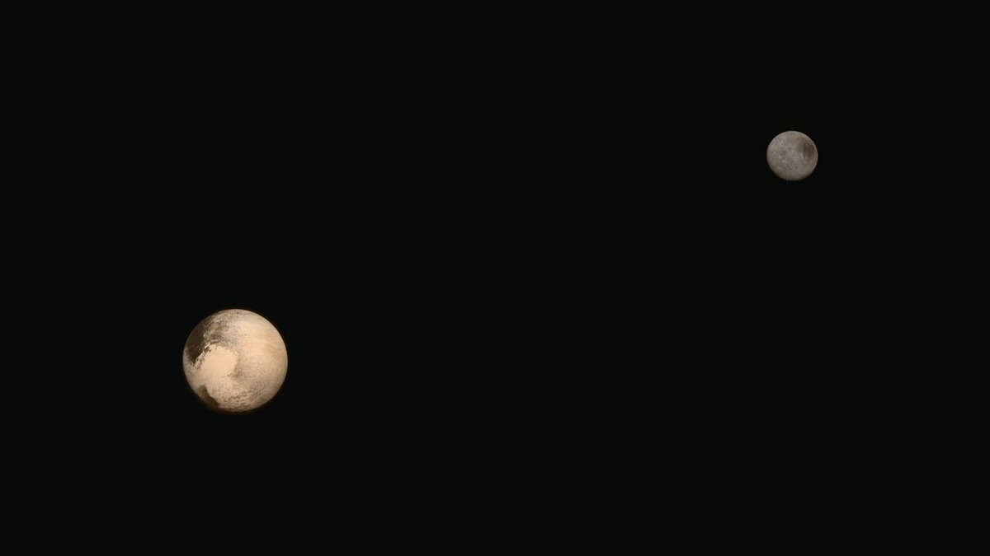
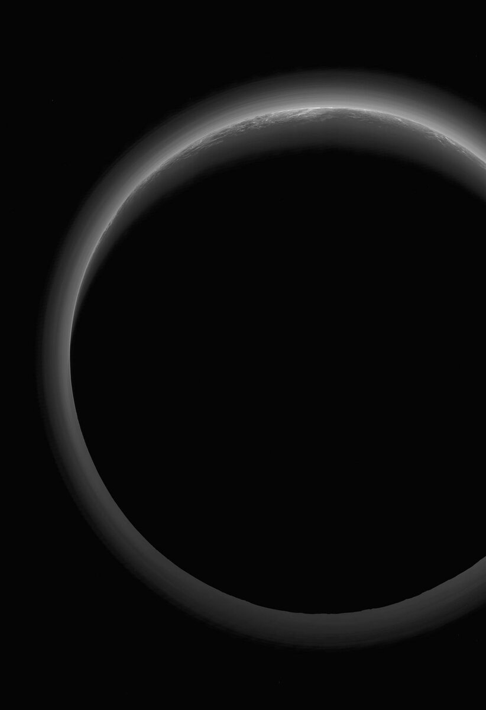
Сейчас же «Новые горизонты» отправилась дальше изучать пояс Койпера.
Надеюсь, найдет что-нибудь интересное для нас, ведь пояс Койпера медленно разрушается – объекты сталкиваются друг с другом, превращаясь в космическую пыль. Спустя несколько миллионов лет, скорее всего, здесь не останется даже и этой пыли – она будет выдуваться солнечным ветром прочь из системы.

